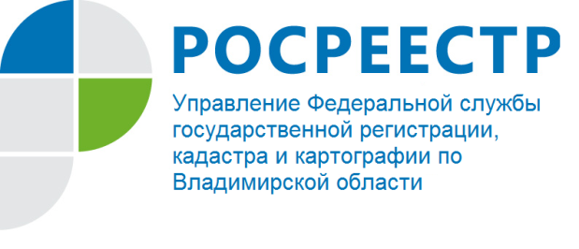
ПРЕСС-РЕЛИЗ

Управление Росреестра по Владимирской области информирует
о порядке начисления денежных средств с оплаты административных штрафов за нарушение требований земельного законодательства

Управление Федеральной службы государственной регистрации, кадастра и картографии по Владимирской области информирует, что с 1 января 2020 года в связи с вступлением в силу Федерального закона от 15.04.2019 № 62-ФЗ «О внесении изменений в Бюджетный кодекс Российской Федерации» устанавливается новое распределение между бюджетами разных уровней денежных взысканий (штрафов), назначенных за нарушение требований земельного законодательства.
Новая редакция статьи 46 Бюджетного кодекса Российской Федерации предусматривает, что по общему правилу, все суммы административных штрафов будут поступать в разные бюджеты в зависимости от того, кем вынесено решение (постановление) о назначении административного наказания (штраф будет поступать именно в тот бюджет, из которого осуществляется финансовое обеспечение деятельности органа, налагающего штраф):
Кем принято решение о наложении административного штрафа | В какой бюджет поступают денежные взыскания
судьями федеральных судов, должностными лицами федеральных государственных органов | федеральный бюджет
должностными лицами исполнительных органов власти субъекта РФ | бюджет субъекта РФ
мировыми судьями | бюджет субъекта РФ и местный бюджет в равных долях
При этом суммы штрафов за административные правонарушения, выявленные должностными лицами органов муниципального контроля, поступают в бюджеты соответствующих муниципальных образований.
Доходы от штрафов, поступающие в бюджетную систему Российской Федерации в счет погашения задолженности, образовавшейся до 1 января 2020 года, в 2020 году подлежат зачислению в соответствующие бюджеты бюджетной системы Российской Федерации по нормативам, действовавшим в 2019 году.
Необходимые реквизиты для уплаты назначенного штрафа за совершение административного правонарушения в обязательном порядке указываются в постановлении о назначении штрафа.
Штрафы за административные правонарушения должны быть оплачены в установленный законом срок - в течение 60 дней со дня вступления в законную силу постановления. Несоблюдение данного срока влечет наложение дополнительного административного штрафа в двукратном размере неуплаченной суммы.
При отсутствии сведений об оплате административного штрафа по истечении 60 дней соответствующие материалы направляются должностным лицом, установившим штраф, судебному приставу-исполнителю для взыскания штрафа в принудительном порядке.
Управление призывает граждан не нарушать земельное законодательство, а в случае наложения административного штрафа за нарушение земельного законодательства оплачивать его в течение срока, установленного законом для добровольной оплаты.
В целях недопущения правонарушений в области земельных отношений, за которые законодательством предусмотрена административная ответственность, землепользователям и землевладельцам необходимо использовать земельные участки в соответствии с земельным законодательством и своевременно оформлять права на земельные участки.
Отдел государственного земельного надзора
Управления Росреестра по Владимирской области

О Росреестре

Федеральная служба государственной регистрации, кадастра и картографии (Росреестр) является федеральным органом исполнительной власти, осуществляющим функции по государственной регистрации прав на недвижимое имущество и сделок с ним, по оказанию государственных услуг в сфере ведения государственного кадастра недвижимости, проведению государственного кадастрового учета недвижимого имущества, землеустройства, государственного мониторинга земель, навигационного обеспечения транспортного комплекса, а также функции по государственной кадастровой оценке, федеральному государственному надзору в области геодезии и картографии, государственному земельному надзору, надзору за деятельностью саморегулируемых организаций оценщиков, контролю деятельности саморегулируемых организаций арбитражных управляющих. Подведомственными учреждениями Росреестра являются ФГБУ «ФКП Росреестра» и ФГБУ «Центр геодезии, картографии и ИПД». В ведении Росреестра находится ФГУП «Ростехинвентаризация – Федеральное БТИ». Распоряжением Правительства Российской Федерации от 22.01.2020 № 55-р 22 января 2020 года руководителем Росреестра назначен О.А. Скуфинский.

Контакты для СМИ
Управление Росреестра по Владимирской области
г. Владимир, ул. Офицерская, д. 33-а
Отдел организации, мониторинга и контроля
(4922) 45-08-26

